Отгремели новогодние праздники. Но библиотеки Кавказского сельского поселения Кавказского района не закрывали свои двери и в праздничные дни. Радовали своими новогодними мероприятиями работники библиотек с 28 декабря 2015 года. В уходящем году читателей Центральной сельской библиотеки и библиотеки №17 ждал приятный сюрприз, каждый пришедший в библиотеку 30 декабря стал участником ежегодной беспроигрышной лотереи.

В этот день в центральной сельской библиотеке прошла презентация фотовыставки «Лучшие читатели уходящего года», одними из лучших стали: Прокофьева Н.И., Шевелев А.А., Головицкий В.А., Смуглиенко Л.Н., и др. С 2015 года в Центральной сельской библиотеке фотоальбом «Лучших читателей» будет пополняться ежегодно.

В Новогодние и Рождественские праздники в Центральной сельской библиотеке читателей обслуживал необычный работник - Дед Мороз, который раздавал поздравления у креативной елки. В эти дни читатели уходили из библиотеки с хорошим настроением.

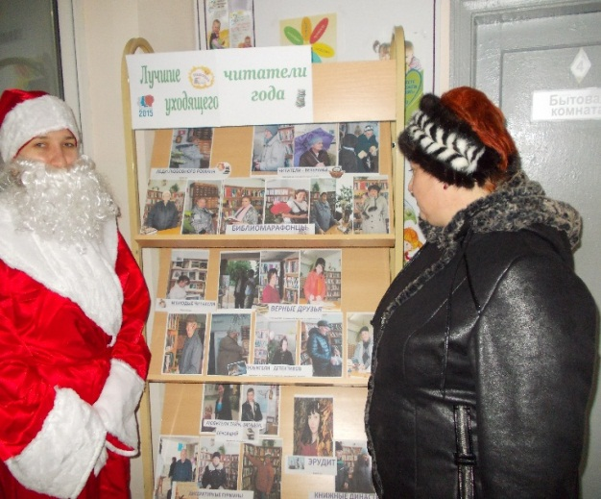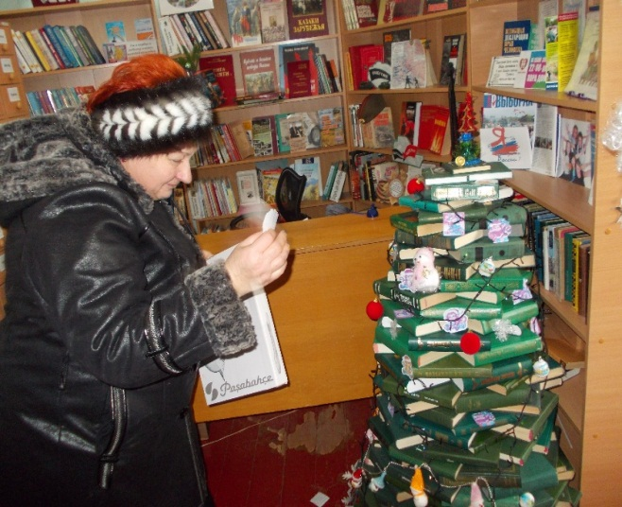 В сельской библиотеке № 17 прошел «Бенефис читателя 2015». Лучшие читатели Кузина А.А., Булыгина С.А., Шевелев А.А. и др. получили памятные подарки. С малышами детского сада «Березка» провели конкурс «В гостях у Снежной королевы». Обзор «В новый год с новой книгой» познакомил всех с новинками литературы.

